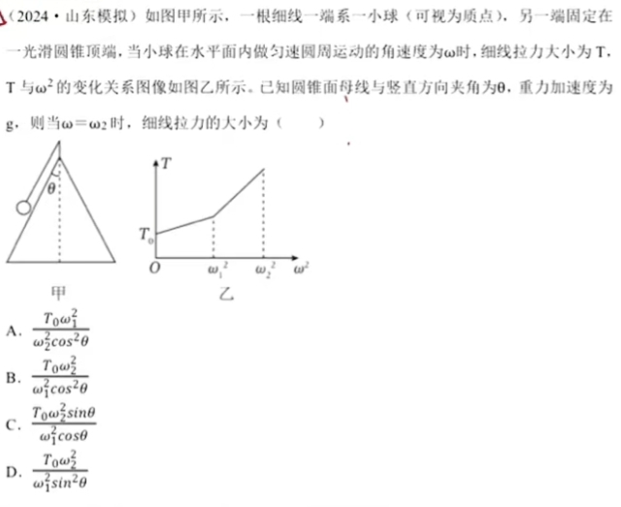

解：右图曲线是理解此题的关键。在 $ω_{1}^{2}$ 处，两直线段有拐点，原因可能是（1）绳子长度突然变化，或（2）质点离开圆锥。根据题意，（1）不可能，只有（2）。在角速度达到 $ω_{1}$ 时，它对圆锥的压力为0，随后离开圆锥。这样解释就通了。

$T_{0}$ 就是静止时的拉力，很容易求得 $T_{0}=mg\cos{θ}$。

当角速度为 $ω_{1}$ 时，质点的压力是0，所以 ${mω_{1}^{2}L\sin{θ}}/{(mg)}=\tan{θ}$。

当角速度为 $ω_{2}$ 时， $T=mω_{2}^{2}L=\frac{mg\tan{θ}}{\sin{θ}}\frac{ω_{2}^{2}}{ω_{1}^{2}}=\frac{T_{0}}{\cos^{2}θ}\frac{ω_{2}^{2}}{ω_{1}^{2}}$。